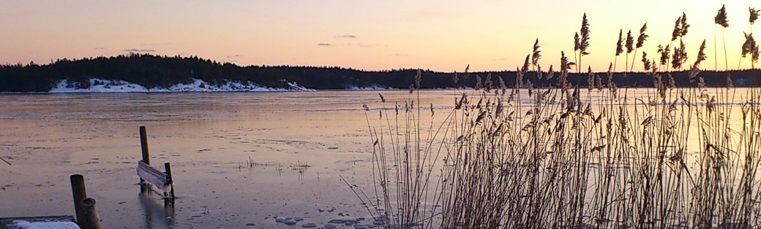
NR. 48 2016-01-10

Trädfällning efter stormen Helga. Styrelsen har nu gått igenom offerter från tre trädfällare, tagit beslut och gett Anders Jonsson i uppdrag att genomföra arbetet att såga upp och frakta bort allt, både stammar och grenar. Arbetet kommer att påbörjas i slutet av vecka 3.
De som är intresserade av att få bort rotvältor eller träd på sina fastigheter, kan ta kontakt med Anders Jonsson direkt på anders1773@gmail.com eller 070-567 88 62 , men respektive fastighetsägare får stå för kostnaden för träden på sin tomt.
Stöld på Fredön av båtmotor. Tyvärr så har det inträffat en stöld av båtmotor på Brisvägen 7. Hon upptäckte det igår när hon kom dit, båten ligger på tomten på hennes parkering. Vi vet inte om det har inträffat några fler stölder på området i dagsläget. Det är viktigt att ni kollar upp era hus och båtar eller ber någon granne göra det för att se om något försvunnit. Hör gärna av er till styrelsen om det hänt något konstigt.
Röd herrcykel Nevada med cykelkorg på Brisvägen. Det står en röd herrcykel på Brisvägen vid elskåpet. Den ställdes på Bo Carlsson tomt Brisvägen 5 nu i veckan och han ställde den vid elskåpet, inget har försvunnit från hans tomt. Är det någon som känner igen den?
Viktigt att uppdatera hemsidan med era data. Det är fortfarande många som inte har loggat in sig och skrivit in sina adresser och tel.nr i adressboken. Det är jätteviktigt att kunna nå olika fastighetsägare om det händer något tex. stormen Helga eller stölder.
Information om tex. adresser till styrelsen, tidigare nyhetsbrev eller övrig info hittar ni på vår hemsida: www.fredon.se.

Styrelsen/Lena/2016-01-10

